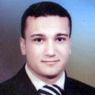
الدكتور / محمد سامى عبدالقادر يوسف
مدرس بقسم التوليد والتناسل و التلقيح الاصطناعى، كلية الطب البيطرى، جامعة أسيوط
01159503998
البريد الالكترونى | mohamed.youssif1@vet.au.edu.eg

